МИНОБРНАУКИ РОССИИ

Федеральное государственное бюджетное образовательное учреждение высшего образования

НИЖЕГОРОДСКИЙ ГОСУДАРСТВЕННЫЙ ТЕХНИЧЕСКИЙ
УНИВЕРСИТЕТ им. Р.Е.АЛЕКСЕЕВА

Институт радиоэлектроники и информационных технологий
Кафедра информатики и систем управления

_Лабораторная работа N2 ____________________________________________________________
(наименование темы проекта или работы)

ПОЯСНИТЕЛЬНАЯ ЗАПИСКА
к курсовой работе
(курсовому проекту, ОТЧЕТ по лабораторной работе)
по дисциплине
___Информатика и Компьютерные технологии ______________________________________________________
(наименование дисциплины)

РУКОВОДИТЕЛЬ:
________________ ______Савкин А.Е.__ _
(подпись) (фамилия, и.,о.)

СТУДЕНТ:
_____Узлов___________ ____________________
(подпись)
(фамилия, и.,о.)
Узлов М.Ю. 25-ПОЗ ______________________
(шифр группы)
Работа защищена «___» ____________ С оценкой _______________________
Задание к выполнению лабораторной работы № 1
Задание на лабораторную работу:
Создание веб-сайта с использованием технологий HTML, CSS, JS
Цель работы:
Научиться создавать веб-сайты.
Ход работы:
Концепция
Работа над сайтом начинается с продумывания основной концепции и темы сайта. Мной, как любителем поиграть с друзьями в настольные игры, была выбрана тема онлайн-магазина настольных игр. Основная идея – предоставить посетителям ассортимент магазина, разбитый по категориям, предоставить информацию о компании, контакты и отзывы покупателей. Дизайн выполнен в спокойных тонах, с использованием приёмов вёрстки: карточки товаров, адаптивное меню, выпадающие списки.
Основная страница
Именно эта страница будет встречать посетителя и формировать первое впечатление. На этом этапе разрабатывался дизайн и общий стиль сайта. В верхней части страницы расположены шапка с логотипом и навигационным меню, содержащим ссылки на все разделы. Под шапкой изображён яркий баннер, задающий тон странице. Далее следует блок «Хиты продаж» с тремя карточками товаров, оформленными в едином стиле. Каждая карточка содержит цветной блок с названием игры, краткое описание, цену и кнопку «Купить». Завершает главную страницу список преимуществ магазина и подвал с контактными данными.
Страница каталога
Вторая страница – каталог всех игр. Здесь представлены все позиции (в нашем случае 6 шт.) с названием, ценой и кнопкой «Подробнее». Страница структурирована так же, как главная: шапка, основная часть с заголовком «Все игры» и сетка карточек. Навигационное меню остаётся неизменным.
Страницы категорий
Для удобства были созданы страницы для каждой категории игр: «Стратегии», «Семейные игры», «Детские игры». Каждая из этих страниц имеет аналогичную структуру, но заголовок и набор карточек соответствуют выбранной категории. Это позволяет посетителям быстро находить интересующие их типы игр.
Страница «О компании»
Четвёртая страница содержит информацию о магазине: история открытия, миссия, преимущества. Для наглядности использован тот же баннер, что и на главной, в качестве иллюстрации.
Контакты
На странице контактов размещена необходимая информация: адрес магазина, телефон, электронная почта, часы работы. Для демонстрации навыков работы с формами добавлена форма обратной связи (имя, email, сообщение, кнопка отправки). Также присутствует заглушка карты (серый блок с надписью «Здесь будет карта»), которую в будущем можно заменить интерактивной картой.
Отзывы
Последняя страница содержит три отзыва покупателей. Каждый отзыв оформлен в виде отдельного блока с именем автора, датой и текстом.
Вывод:
В этой лабораторной работе мы научились проектировать и создавать веб-сайты при помощи HTML, CSS и JS.

Приложение 1.а страница «Главная»
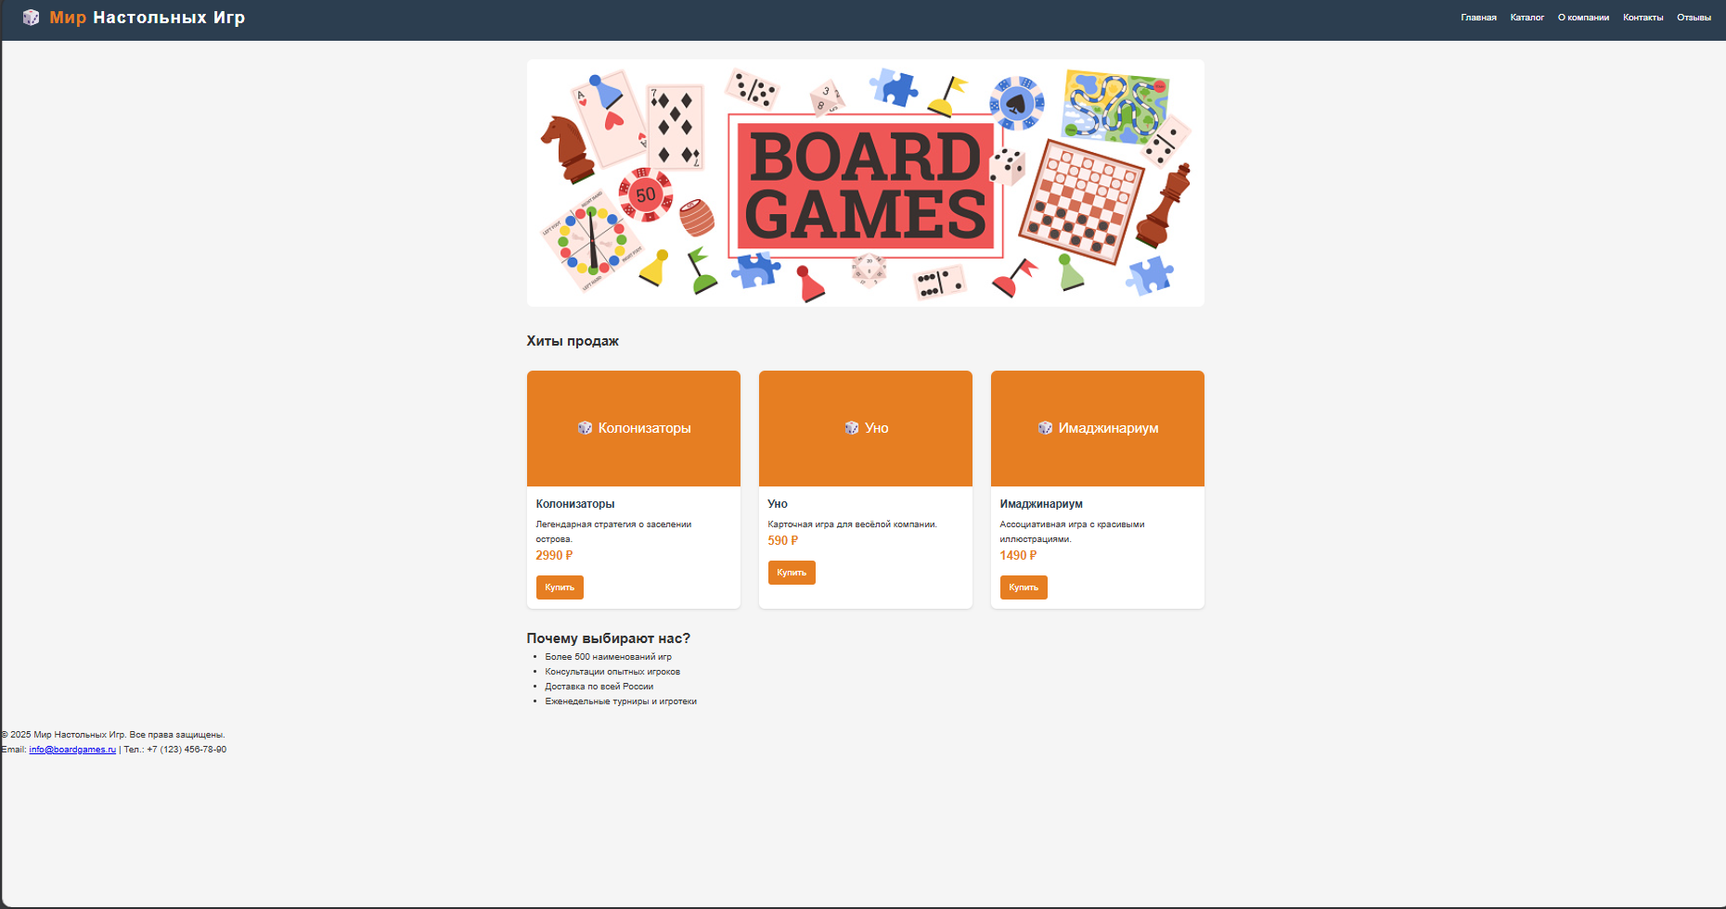
Приложение 1.б страница «Каталог»
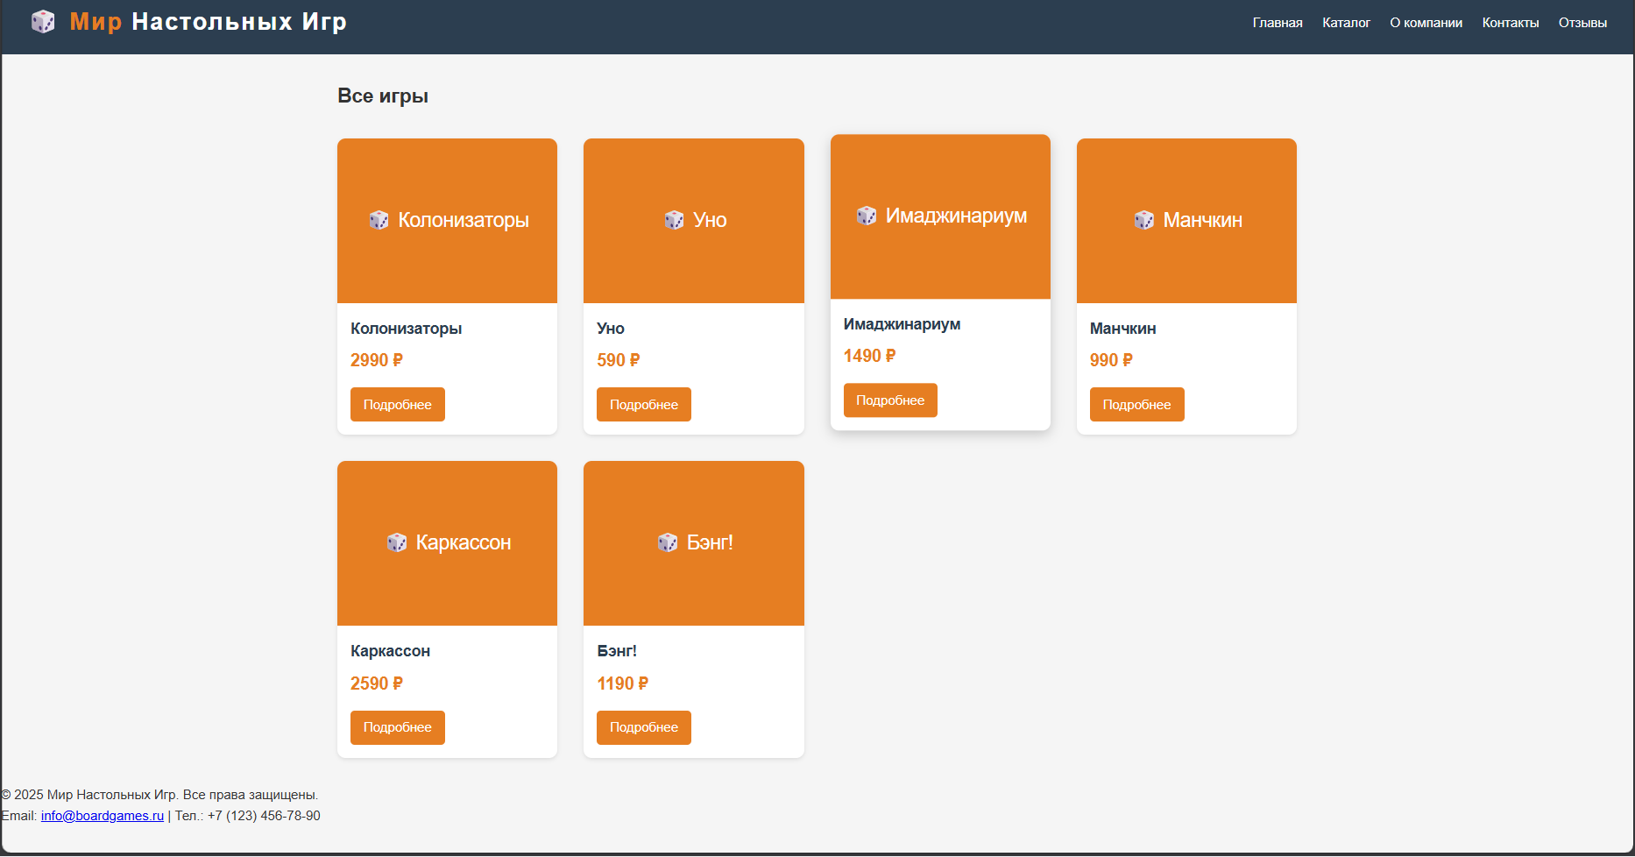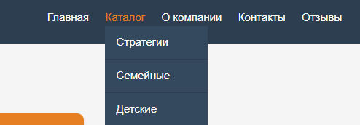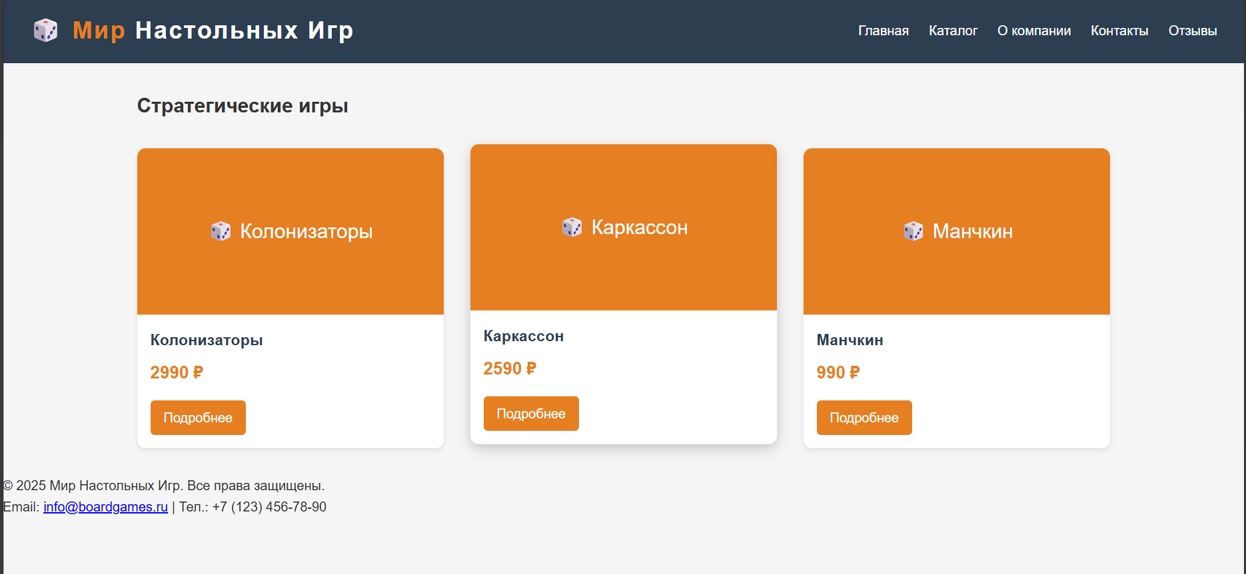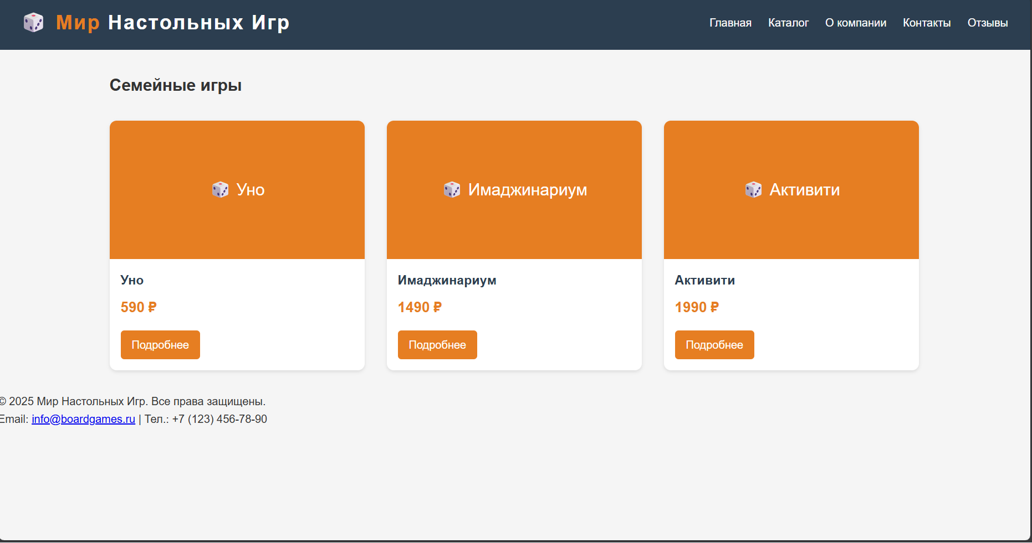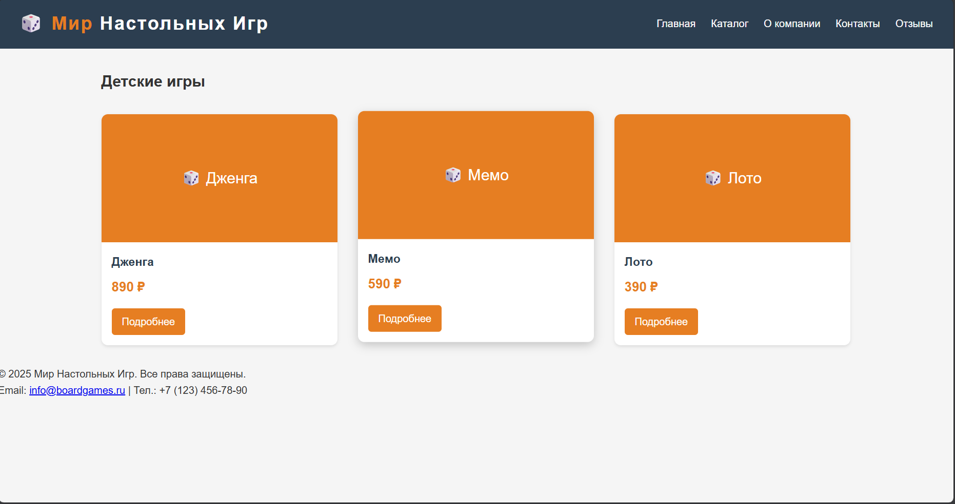
Приложение 1.с страница «О компании»
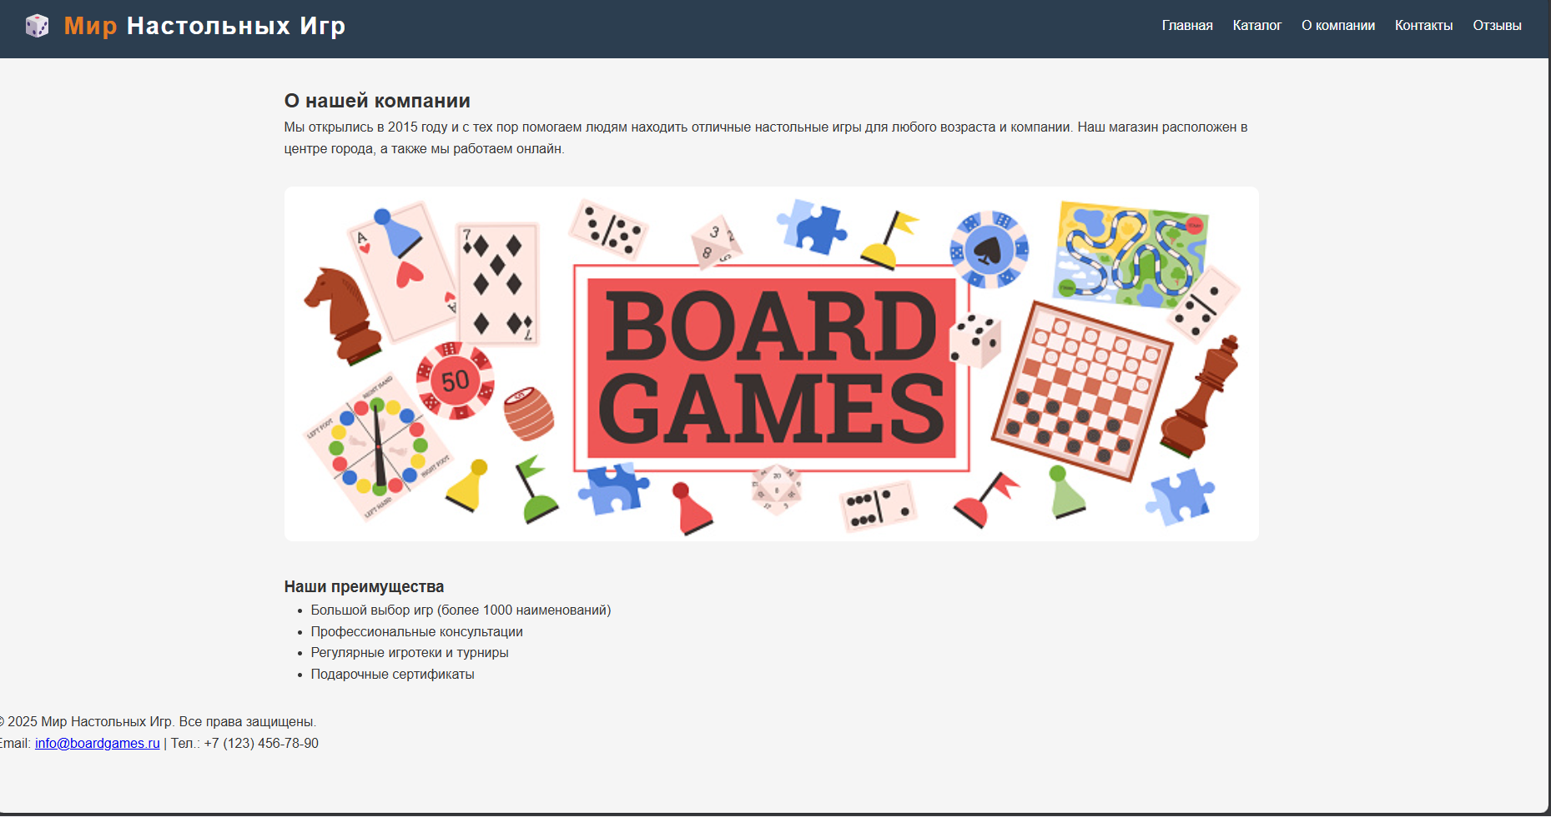
Приложение 1.д страница «Контакты» 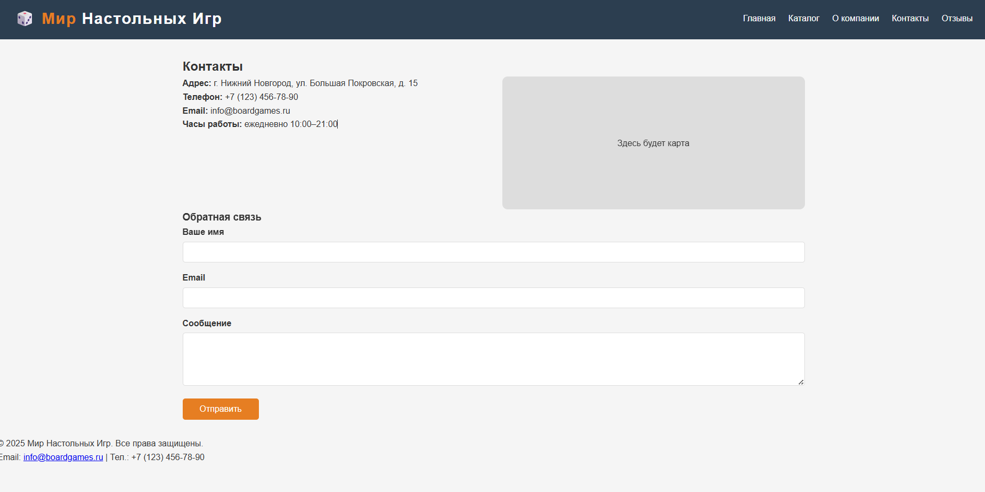
Приложение 1.е страница «Контакты» 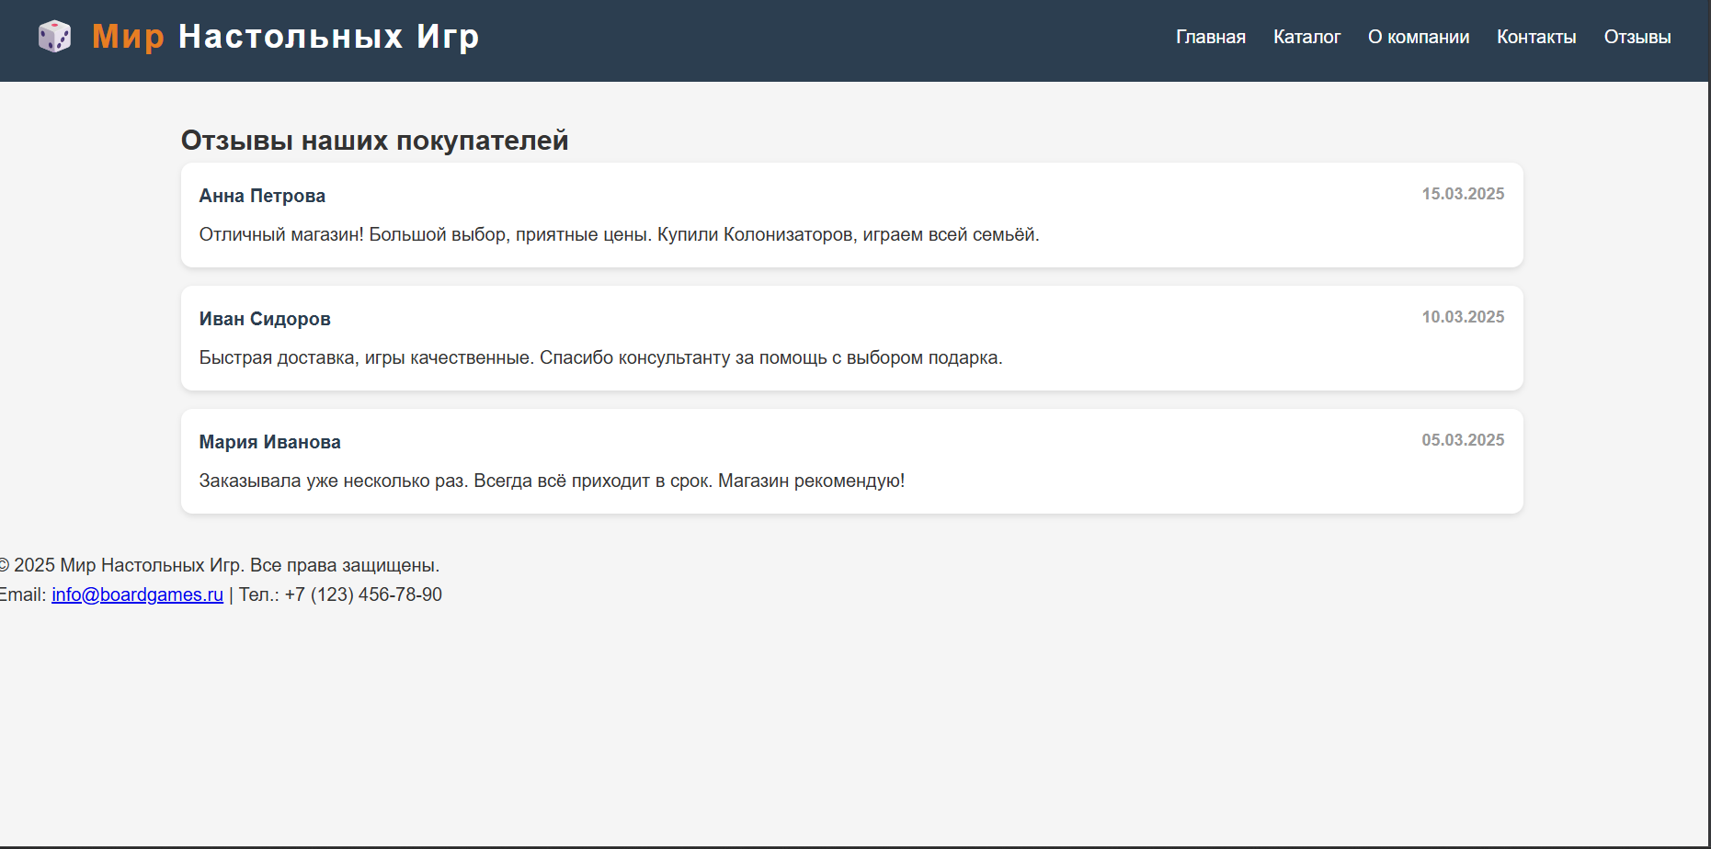

Приложение 2.а «index.html» 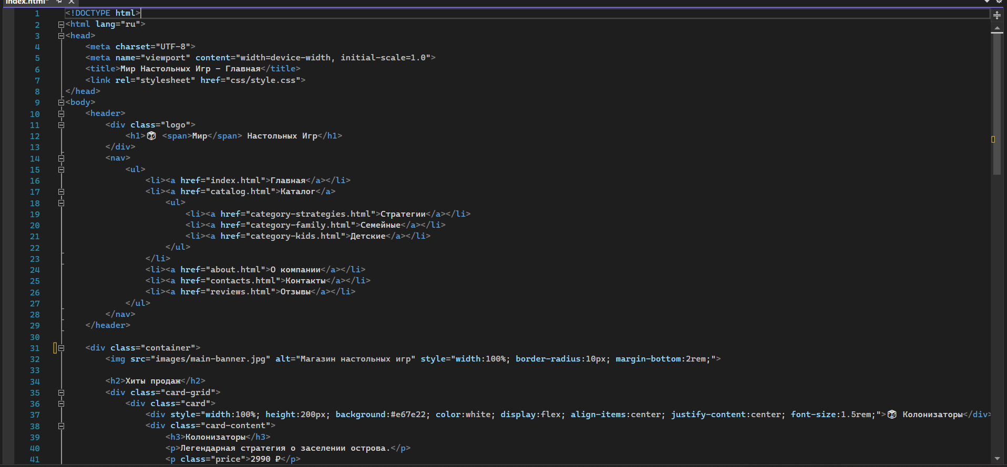 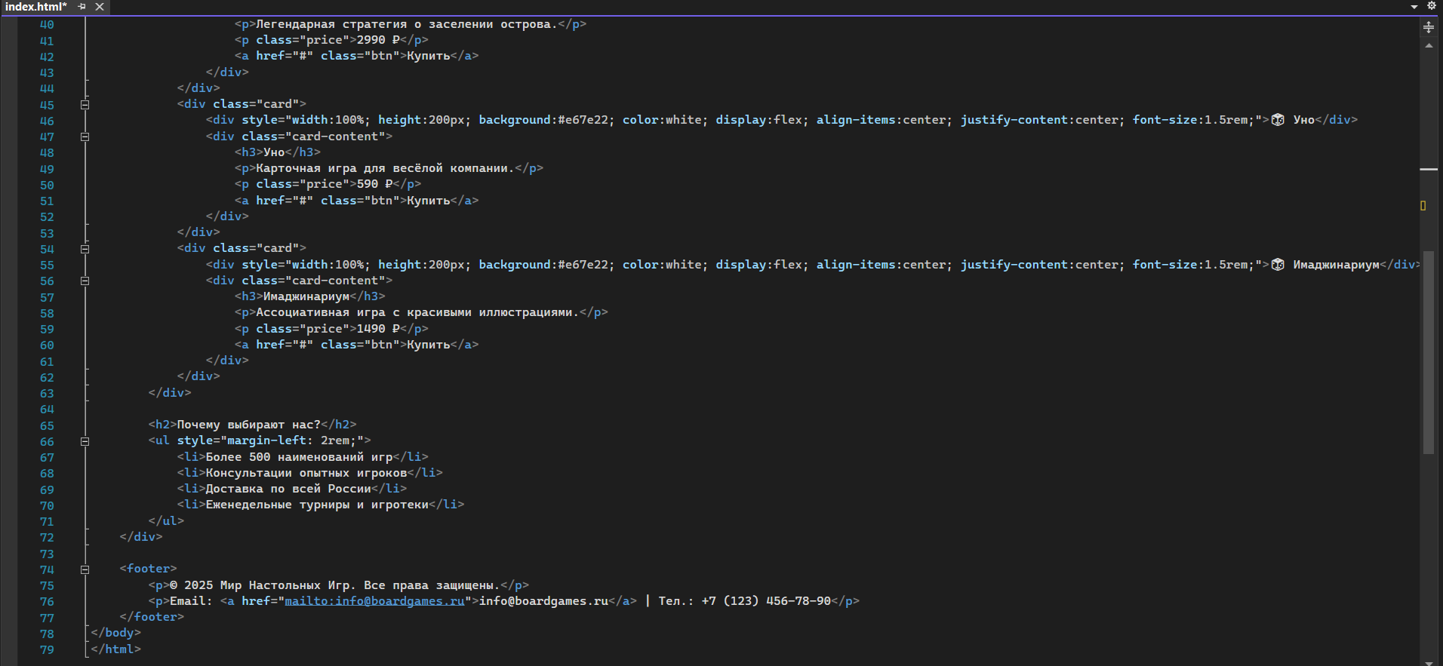

Приложение 2.б «about.html»
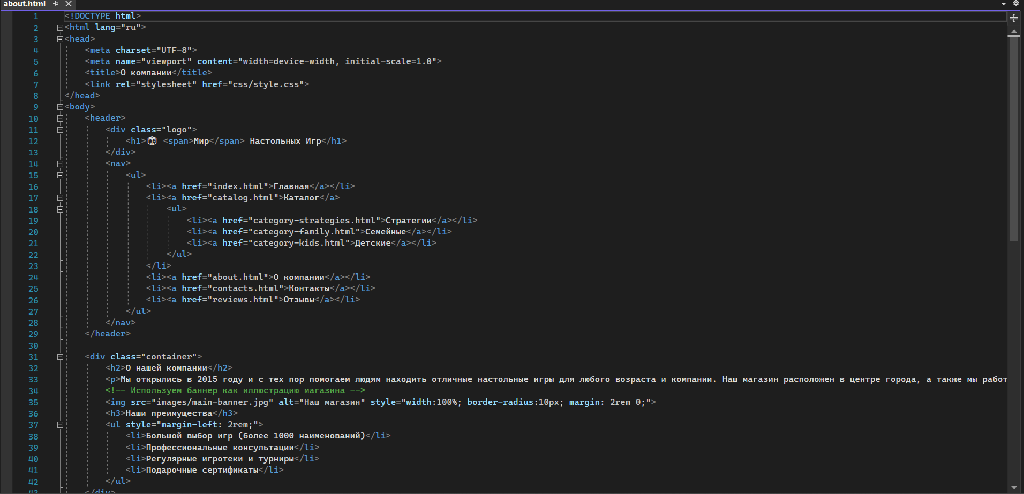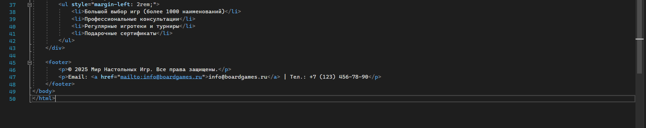
Приложение 2.c «catalog.html» 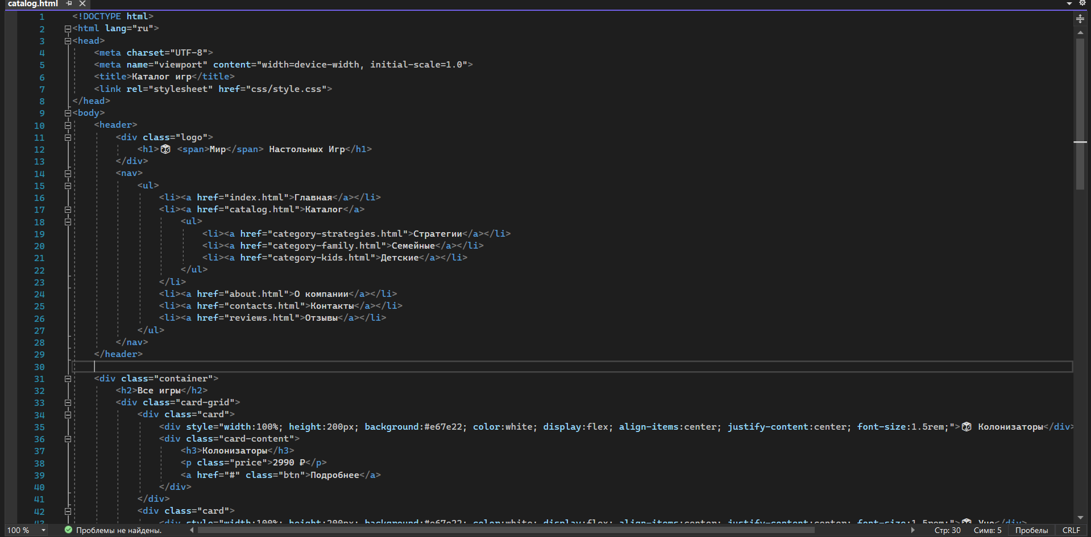 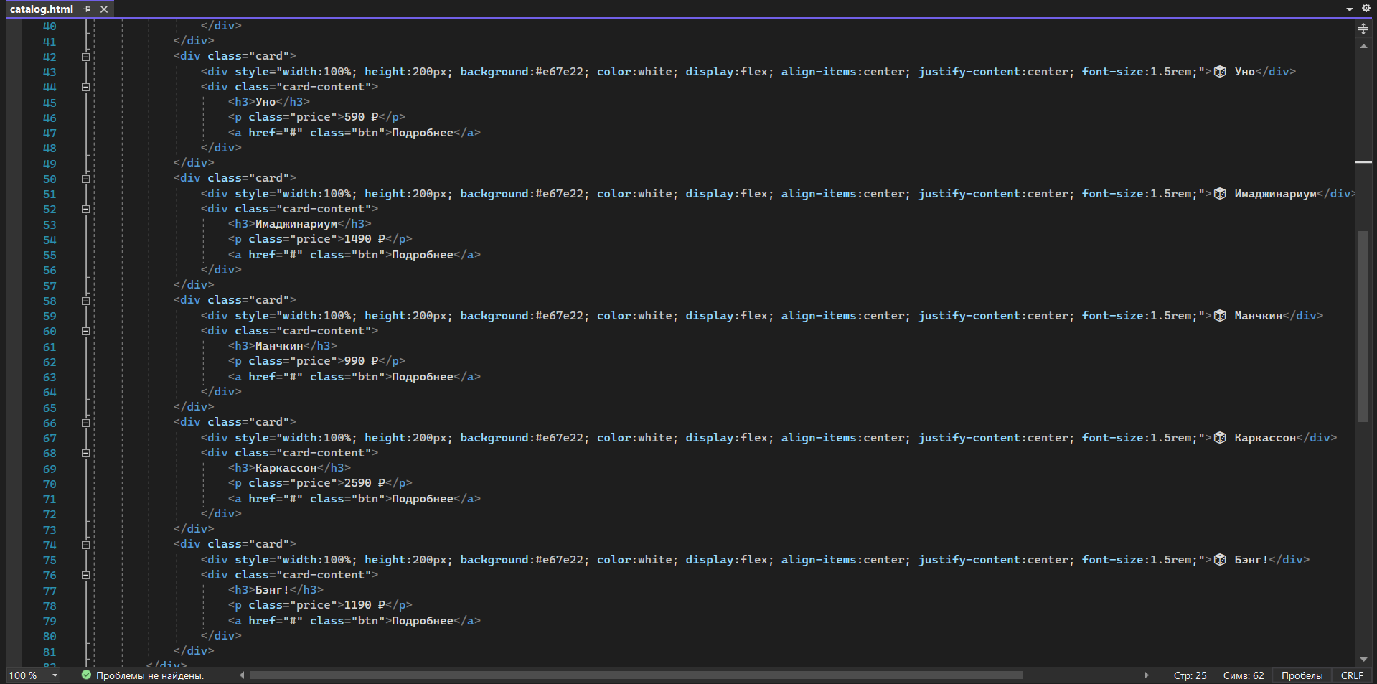 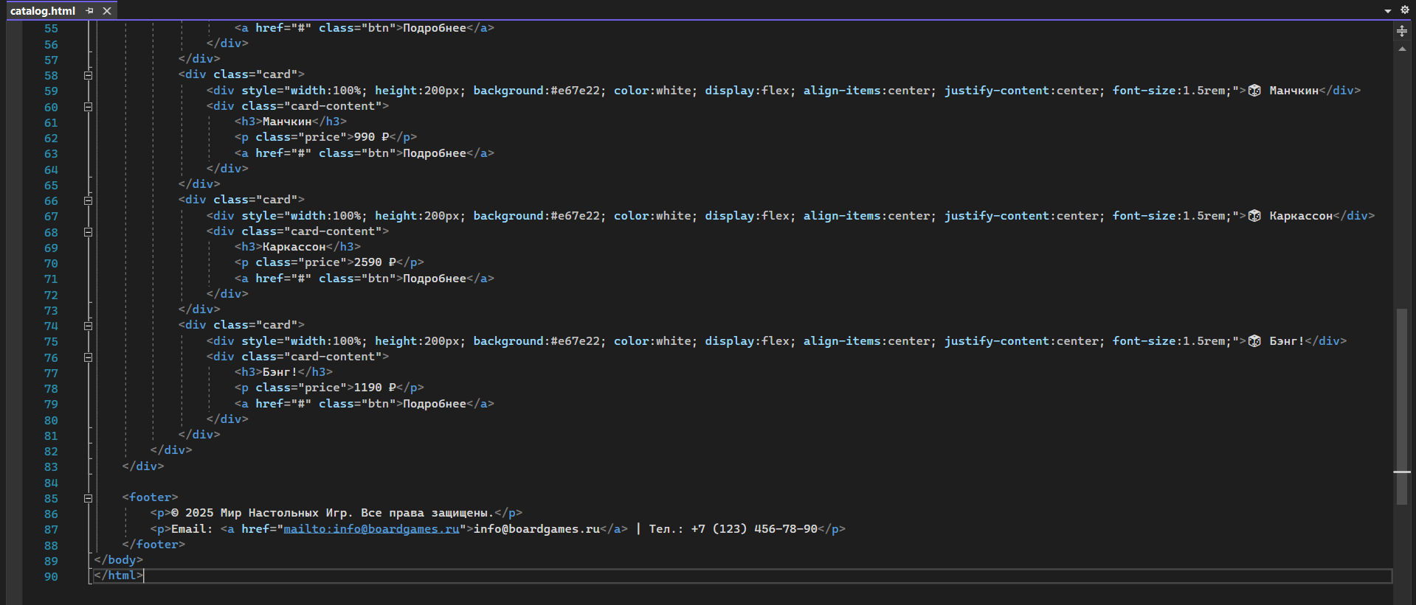

Приложение 2.d-1 «category-family.html»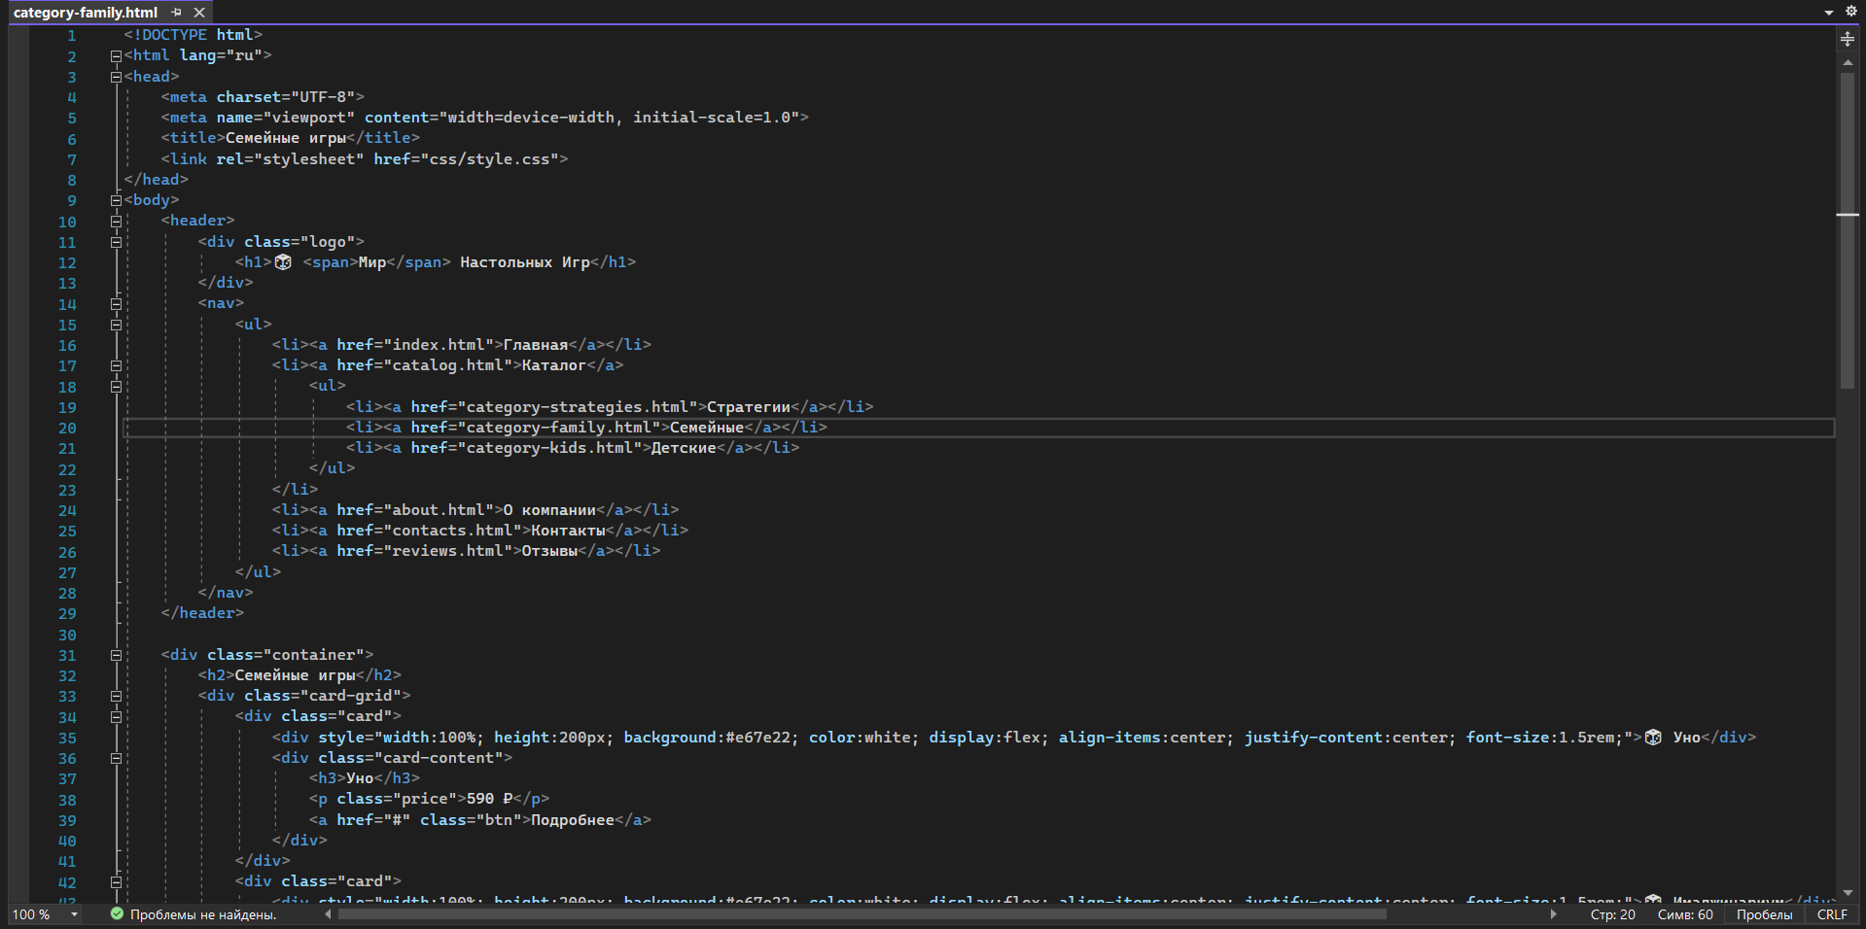
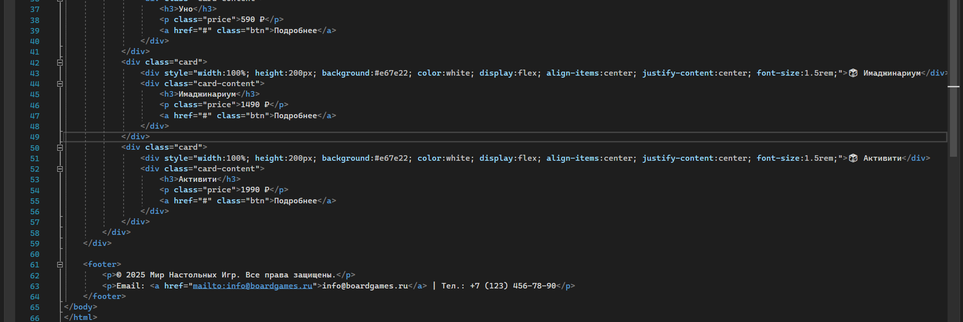
Приложение 2.d-2 «category-kids.html» 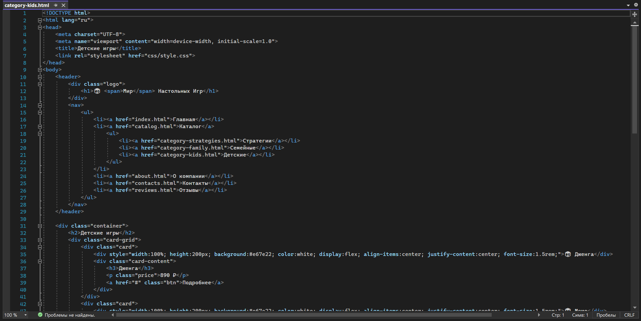 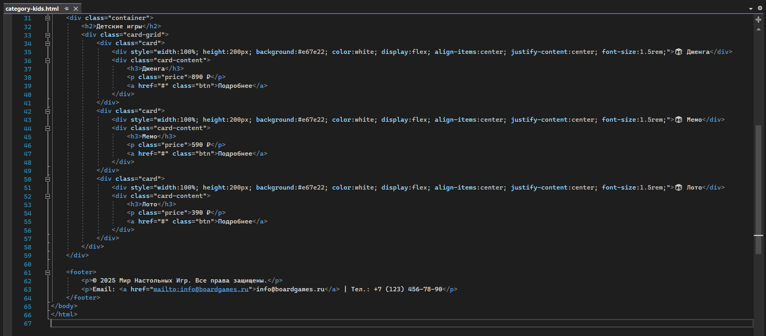
Приложение 2.d-3 «category-strategies.html» 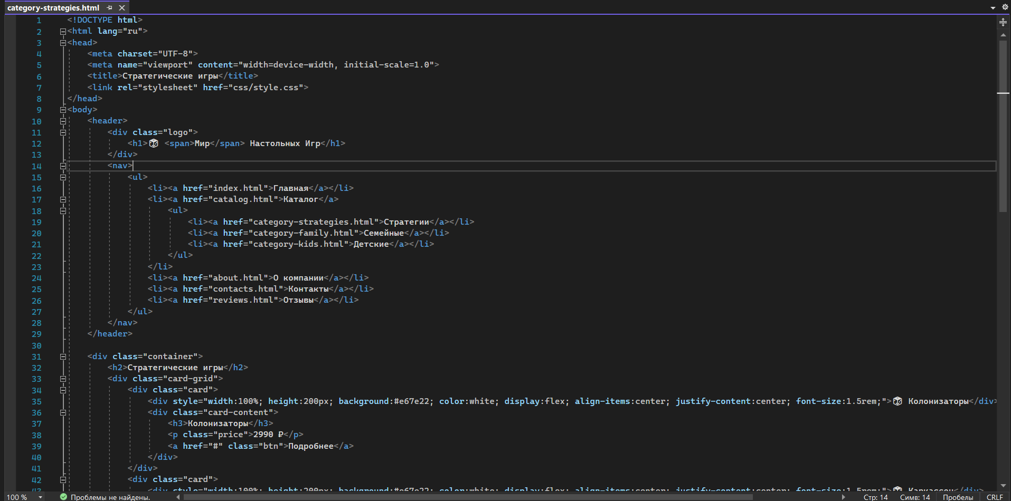 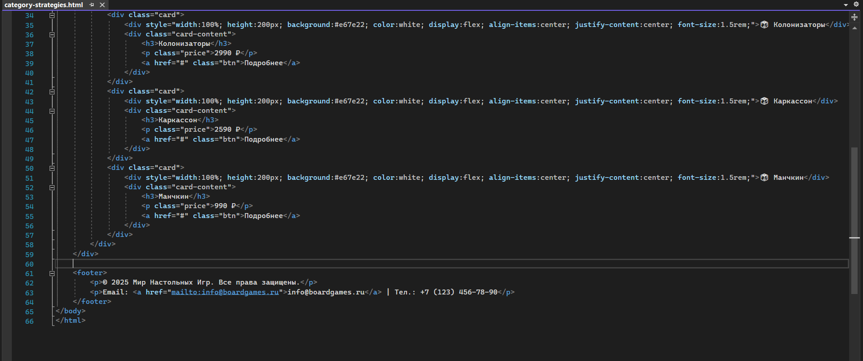
Приложение 2.e «contacts.html»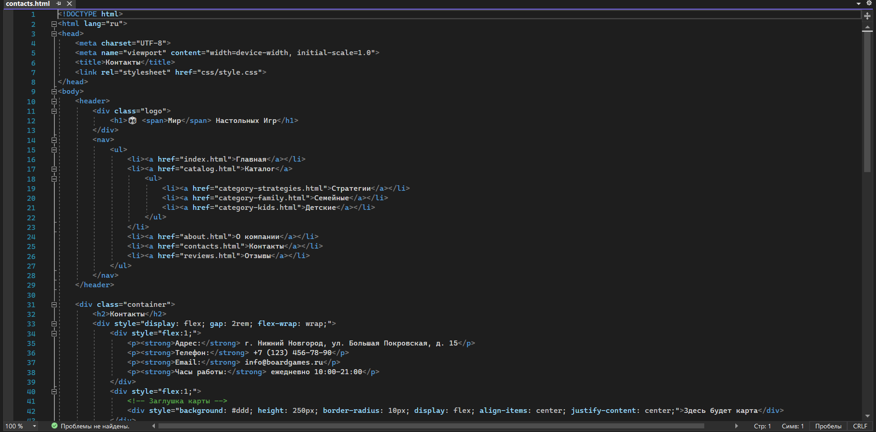 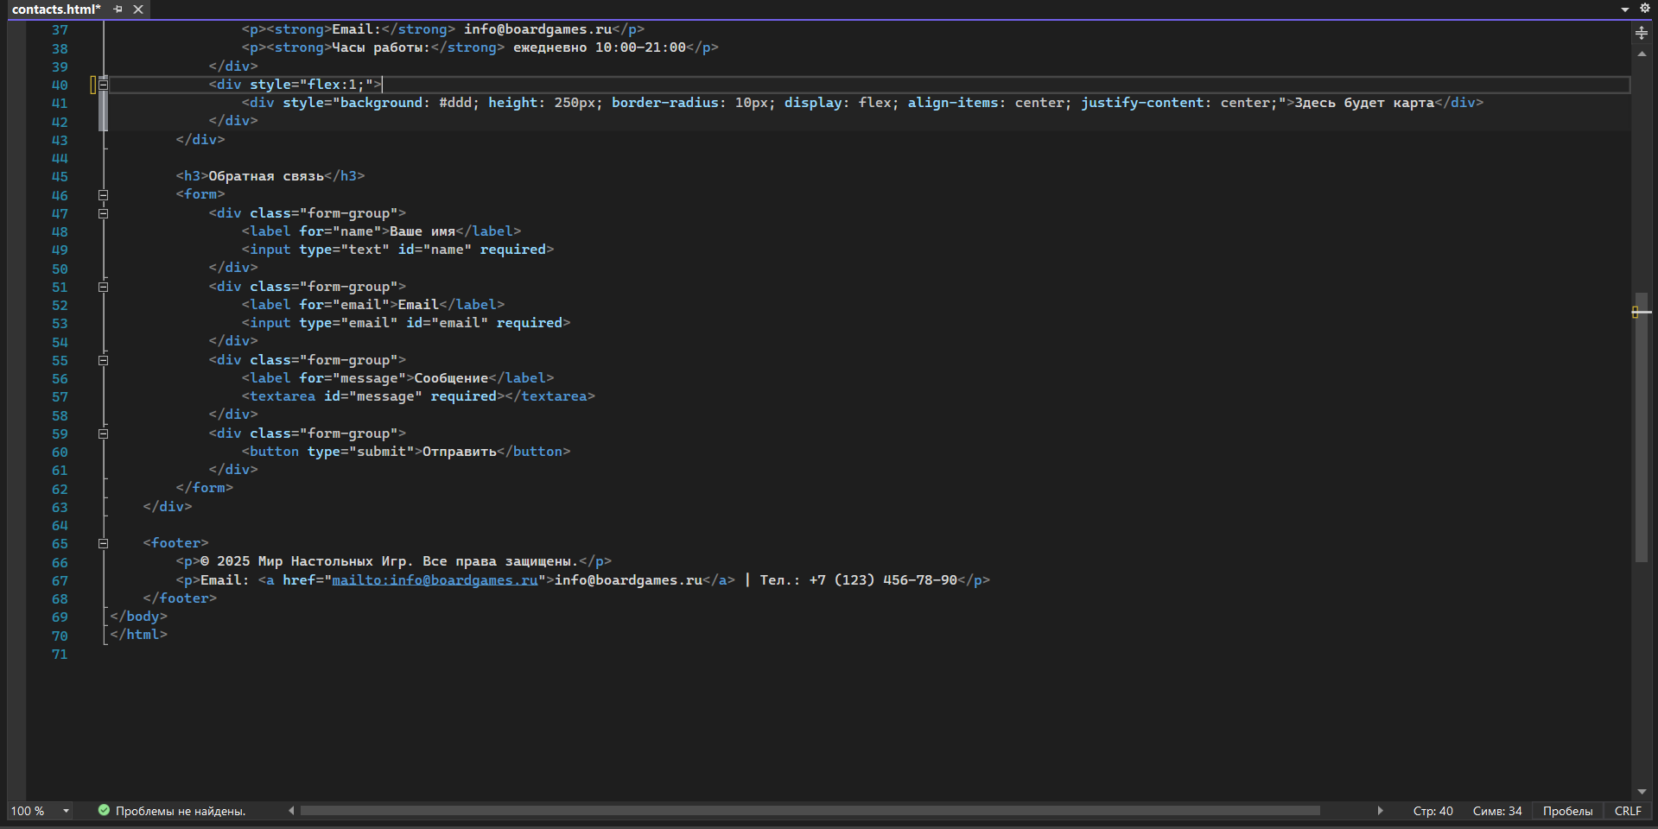
Приложение 2.f «reviews.html» 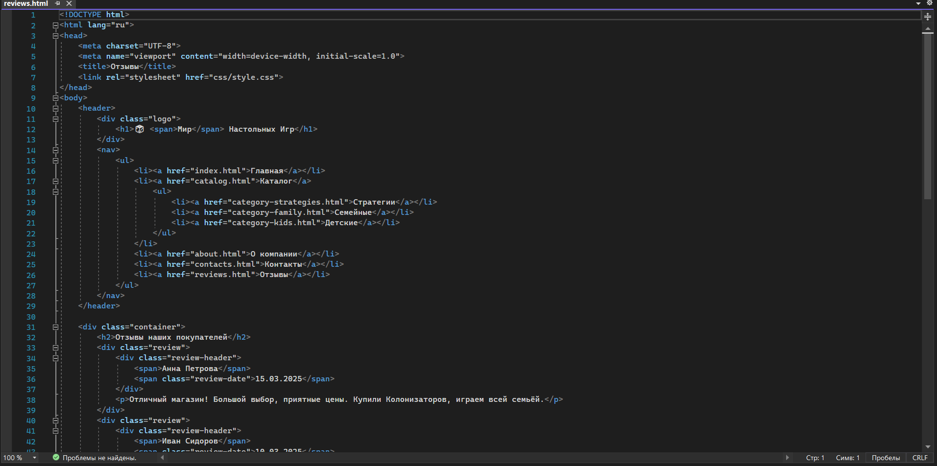 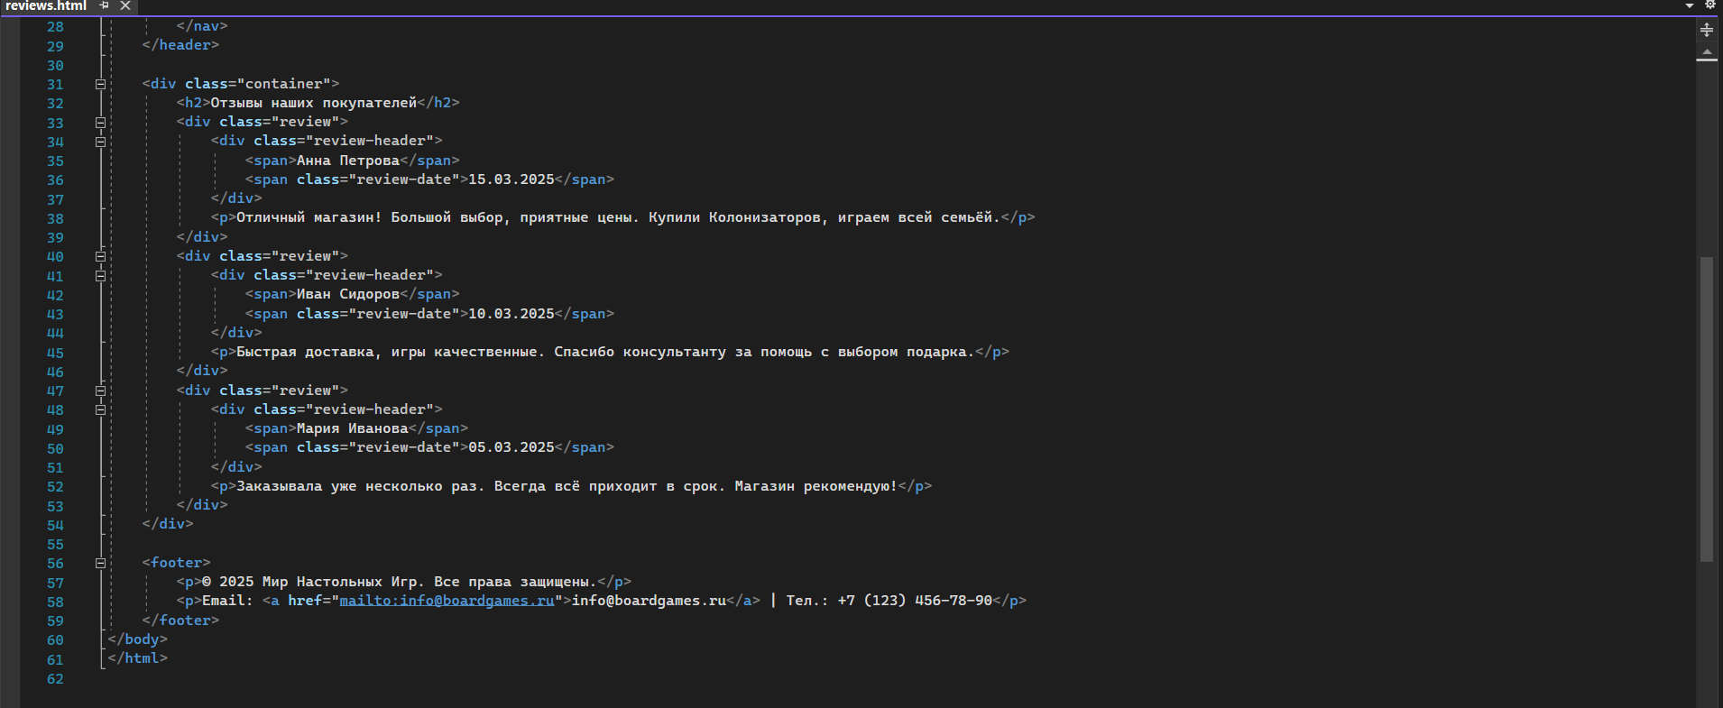
Приложение 2.g «style.css» 